Кузнецов Иван Алексеевич, МБОУ «Лицей №107», г. Уфа

Почтовый адрес: [king61974@mail.ru](mailto:king61974@mail.ru)

**Задание 1**

Разработать программу для проверки истинности высказывания: «Существует треугольник со сторонами a, b, c ?». Значения a, b, c вводятся с клавиатуры в цикле с проверкой истинности высказывания. Выход из цикла выполняется при вводе нулевого или отрицательного значения стороны треугольника.

Язык программирования: Pascal ABC.net v.4.0

**program** zadacha1;

**var** bool:boolean;

a,b,c:integer;

**begin**

writeln('Введите стороны треугольника');

{Вводим значения сторон треугольника}

readln(a,b,c);

{Задаем цикл для сторон}

**while** (a<>0)**and** (c<>0) **and** (b<>0) **do**

**begin**

**{Если выполняется условие,то истина,если нет,то ложь}**

**if** (a+b>c) **and** (a+c>b) **and**(b+c>a) **then** bool:=true

**else** bool:=false;

**{Если значение хотя бы одной стороны отрицательно,то цикл прерывается}**

**if** (a<0) **or** (b<0) **or** (c<0) **then break**;

**{Обнуляем значения сторон,чтобы закончить цикл}**

a:=0;

b:=0;

c:=0;

**if** bool=true **then** writeln('Существует');

**if** bool=false **then** writeln('Не существует');

**end**;

**end**.

Входные данные:50,10,10

Выходные данные: Не существует {т.к 50>10+10}

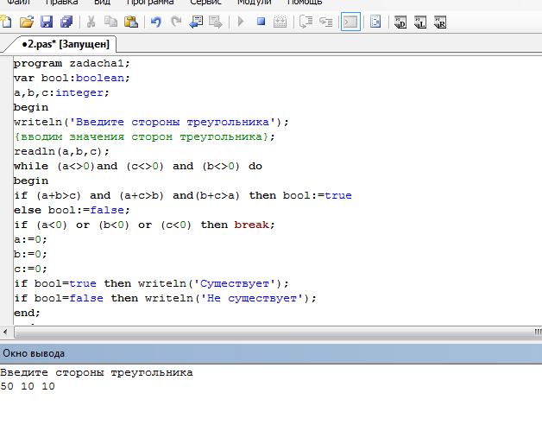

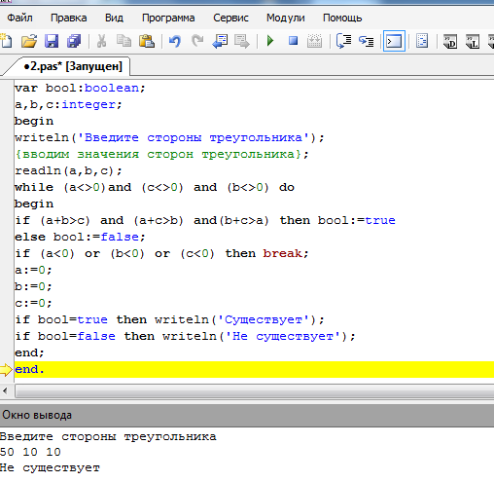

**Задание 2**

Разработать программу, которая выполняет классификации треугольников по величине углов и длине сторон, по вводимым с клавиатуры значениям (количество входных данных для решения должно быть достаточным).

Язык программирования: Pascal ABC.net v.4.0

**program** zadacha2;

**var** a,b,c,a1,b1,c1,code:integer;

s1,s2,s3,s4,s5,s6:string;

**begin**

writeln('Введите угол или сторону(1)');

{Пользователь введет строку,с которой программа будет ассоциировать угол или сторону}

readln(s1);

{Если длина введенной строки меньше 21 значит строка соответствует стороне треугольника,соответственно пользователь хотел ввести одну из ее сторон.Копируем 2 элемента строки,начиная с 11 позиции и конвертируем в тип integer}

**If** length(s1)<21 **then**

s2:=Copy(s1,11,2);

val(s2,a,code);

{Если длина стороны треугольника меньше 10,значит копируем 1 элемент начиная с 11 позиции и конвертируем в тип integer}

**If** length(s1)=11 **then**

s2:=Copy(s1,11,1);

val(s2,a,code);

{Если длина введенной строки равна 21 значит строка соответствует углы треугольника,проводится такая же операция как и со сторонами треугольника}

**If** length(s1)=21 **then**

s2:=Copy(s1,20,2);

val(s2,a1,code);

{На случай,если угол треугольника будет больше 99 градусов}

**If** length(s1)>21 **then**

s2:=Copy(s1,20,3);

val(s2,a1,code);

writeln('Введите угол или сторону(2)');

readln(s3);

**If** length(s3)<21 **then**

s4:=Copy(s3,11,2);

val(s4,b,code);

**If** length(s3)=11 **then**

s4:=Copy(s3,11,1);

val(s4,b,code);

**If** length(s3)=21 **then**

s4:=Copy(s3,20,2);

val(s4,b1,code);

**If** length(s3)>21 **then**

s4:=Copy(s3,20,3);

val(s4,b1,code);

writeln('Введите угол или сторону(3)');

readln(s5);

**If** length(s5)<21 **then**

s6:=Copy(s5,11,2);

val(s6,c,code);

**If** length(s5)=11 **then**

s6:=Copy(s5,11,1);

val(s6,c,code);

**If** length(s5)=21 **then**

s6:=Copy(s5,20,2);

val(s6,c1,code);

**If** length(s5)>21 **then**

s6:=Copy(s5,20,3);

val(s6,c1,code);

{Задаем все возможные условия для определения типа треугольника}

**If** (a1=90)**and**((a<>b)**and**(b<>c)**and**(a<>c)) **then** writeln('Прямоугольный,разносторонний треугольник');

**If** (a=b)**and**(b=c)**and**(c=a) **then** writeln('Равноугольный,равносторонний треугольник')**else**

**If** (a=b)**and**(a<>c)**and**(b<>c)**then** writeln('Углы при основании равны,равнобедренный треугольник')**else**

**If** a*a=b*b+c*c **then** writeln('Прямоугольный,разносторонний треугольник')**else**

**If** (a1=90)**and**((a=0)**and**(b=c))**then** writeln('Прямоугольный,равнобедренный треугольник')**else**

**If** (a1=60)**and**(b1=60)**and**(c1=60) **then** writeln('Равноугольный,равносторонний треугольник')**else**

**If** ((a=b)**or**(b=c)**or**(a=c))**and**(a1<90) **then** writeln('Остроугольный,равнобедренный треугольник')**else**

**If** ((a=b)**or**(b=c)**or**(a=c))**and**(a1>90)**then** writeln('Тупоугольный,равнобедренный треугольник')**else**

**end**.

Входные данные: Сторона a=20

Сторона b=10

Угол ABC(градусов)=90

Выходные данные: Прямоугольный, разносторонний треугольник {так как угол равен 90 градусов и стороны не равны друг другу}

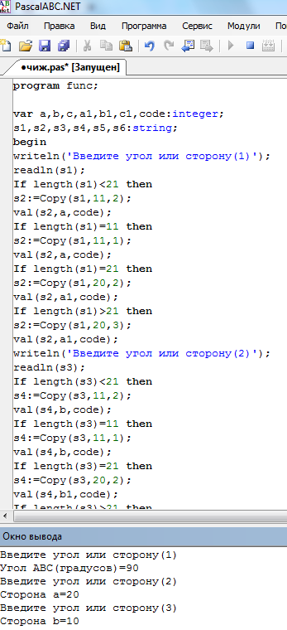

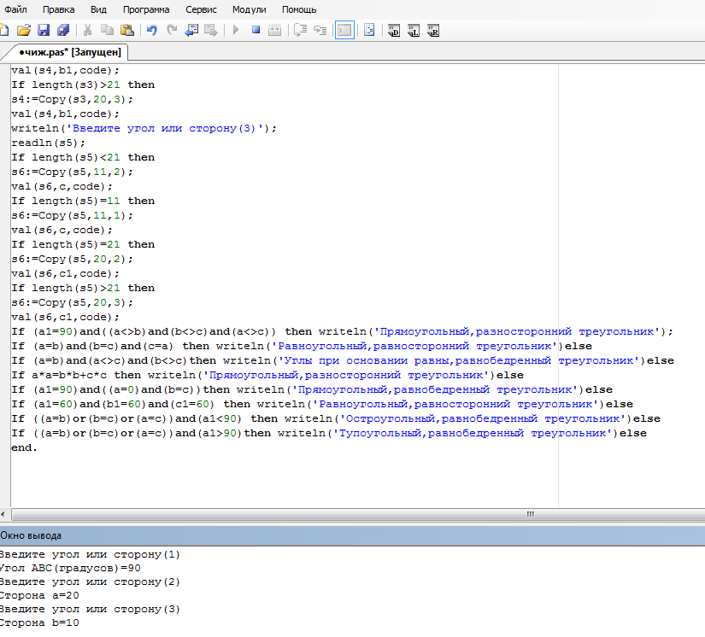

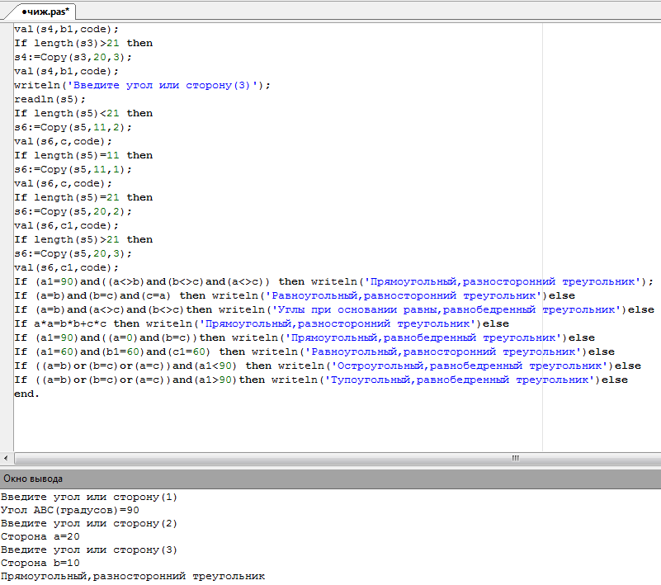

**Задание 3**

Разработать программу, которая выводит на экран все простые числа в заданном диапазоне от N1 до N2 и подсчитывает их количество.

Язык программирования: Pascal ABC.net v.4.0

**program** zadacha3;

**var** n1,i,j,k,n2,l:integer;

**begin**

**writeln(‘Введите начало и конец диапозона’);**

read(n1,n2);

**for** i:=n1 **to** n2 **do**

**begin**

**{Сначала ищем все составные числа и увеличиваем счетчик к ,если он найдет их,если он их не нашел,значит оставшиеся числа простые,выводим их}**

**for** j:=2 **to** i-1 **do**

**If** i **mod** j=0 **then** k:=k+1;

**If** k=0 **then** writeln(i);

**{обнуляем счетчик}**

k:=0;

**end**;

**begin**

**{находим количество всех чисел в диапазоне}**

l:=n2-n1+1;

{проводим почти такую же операцию,Только в случае нахождения составных количество всех чисел уменьшается на единицу,в конечном итоге должны остаться только простые числа}

**for** i:=n1 **to** n2 **do begin**

**for** j:=2 **to** i-1 **do**

**if** i **mod** j=0 **then begin**

l:=l-1;

**break**;

**end**;

**end**;

writeln(‘Количество простых чисел:’,l);

**end**;

**end**.

Входные данные: N1=10, N2=15

Выходные данные:11, 13, Количество простых чисел: 2 {т.к. 11 и 13 делятся только сами на себя и на единицу и в данном диапазоне их всего 2}

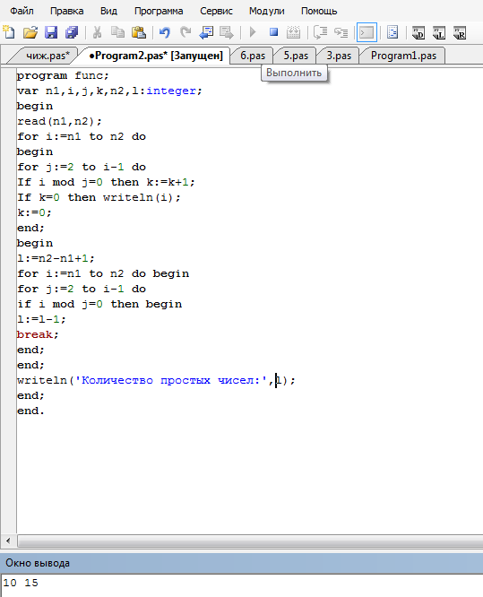

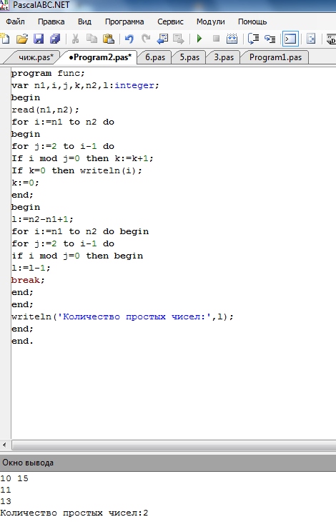

**Задание 4**

Дан размер файла в Мегабайтах. Разработать программу для подсчета количества байт, которые занимает данный файл.

Язык программирования: Pascal ABC.net v.4.0

**program** zadacha4;

**var** b,mb,kb,gb:real;

**begin**

readln(mb);

{Вводим значение переменной в мегабайтах и переводим}

b:=mb*1048576;// Байт

kb:=b/(1 **shl** 10); //килобайты

gb:=b/(1 **shl** 30); //гигабайты

writeln('Байт = ',b);

writeln('Килобайт = ',kb);

writeln('Гигабайт = ',gb);

**end**.

Входные данные: 128

Выходные данные:131072 {значение в килобайтах,т.к. 128*1021=131072}

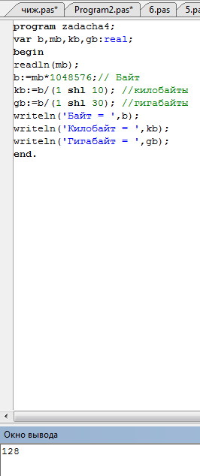 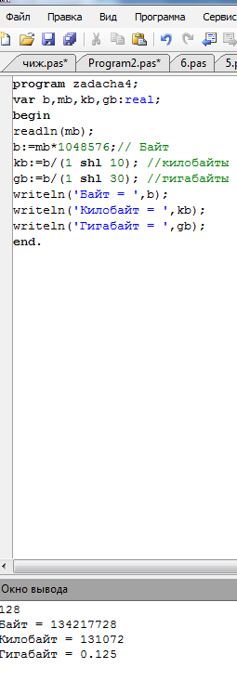

**Задание 5**

Разработать программу для вычисления расстояния между двумя точками с заданными координатами (x1, y1) и (x2, y2) на плоскости. Расстояние вычисляется по формуле sqrt((x2 - x1)^2+ (y2 - y1)^2).

Язык программирования: Pascal ABC.net v.4.0

**program** zadacha5;

**var** x1,x2,y1,y2:integer;

s:real;

**begin**

writeln('Введите Координаты точки А ');read(x1,y1);

writeln('Введите Координаты точки B ');read(x2,y2);

s:=sqrt((x2-x1)*(x2-x1)+(y2-y1)*(y2-y1));

writeln('Расстояние = ',s);

**end**.

Входные данные: Координаты точки А x1=9 y1=19

Координаты точки B x2=12 y1=23

Выходные данные: Расстояние S=5 {т.к. решаем по формуле}

